湘南東地域薬剤師会研修会のご案内
謹啓
時下、先生方におかれましてはますますご清栄のこととお喜び申し上げます。
さて、この度「湘南東地域薬剤師会協議会研修会」を下記の通り開催することになりました。
先生方には何かとご多忙のこととは存じますが、万障お繰り合わせの上、ご出席くださいますようご案内申し上げます。
謹白
記
日 時 ： 令和６年５月９日（木）１９：００～２１：００
会 場 ： 藤沢市民会館 小ホール
〒251-0026 藤沢市鵠沼東8番1号 TEL 0466-23-2415
ＪＲ線・小田急線 藤沢駅から徒歩１０分

「令和６年度調剤報酬改定を学ぶ」

講師： 公益社団法人神奈川県薬剤師会
医療・介護保険委員会委員 露木 聡史 氏

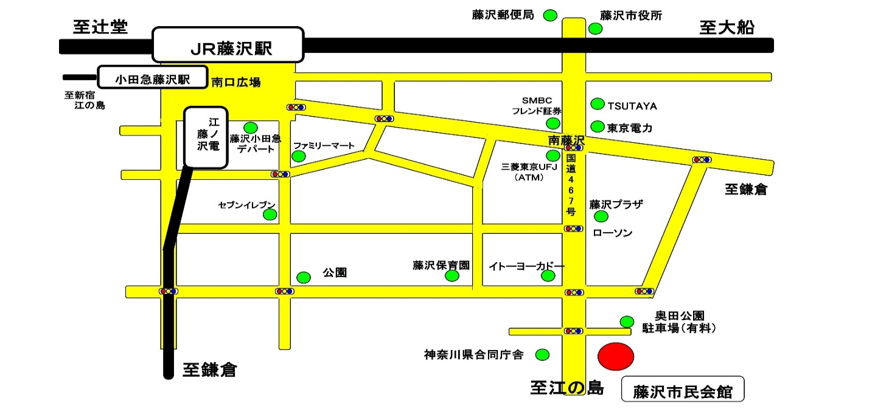

参加資格は会員・非会員・薬剤師・非薬剤師を問いません。（参加費無料）
日本薬剤師研修センター認定（PS5領域）１単位が交付されます。単位認定にあたっては、会場にて入退場時のQRコード読み取りが必要となります。ご準備の上ご来場いただきますようお願い申し上げます。
当日は会場にて「調剤報酬・改定資料集」を\1,100にて販売致します。
資料集は140部のみの販売となります。予定数を終了した場合はお買い求め頂けませんのでご了承下さい。
主催 湘南東地域薬剤師会協議会

